22 февраля для всех мужчин, проживающих в доме-интернате, была подготовлена праздничная программа «Защитники на века…», посвящённая Дню Защитников Отечества. Это праздник с богатой историей, о мужестве и воинской доблести военнослужащих в различные периоды Российской истории.
В начале торжества со словами поздравления к присутствующим выступила зам. директора Айдарова А.Б., которая пожелала всем радости, мира и благополучия.
Теплыми аплодисментами встретили получатели социальных услуг гостя председателя ветеранов Боевых действий Республики Алтай по Усть-Канскому району Итышева Алексея Канаспаевича. Алексей Канаспаевич поздравил всех Днём Защитника Отечества, пожелал всем присутствующим здоровье и мира над головой. Рассказ о воинах –афганцах, воинах- чеченцах затронули душу каждого из присутствующих.
Затем вниманию присутствующих концертную программу представил творческий коллектив дома-интерната «Машенька». Выступление оставило самые теплые чувства в сердцах жителей и сотрудников дома-интерната. По окончанию мероприятия всех ждал праздничный обед.

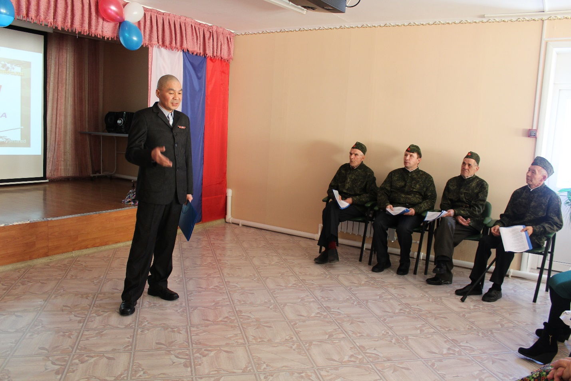
Итышев Алексей Канаспаевич – ветеран боевых действий в Чеченской войне.
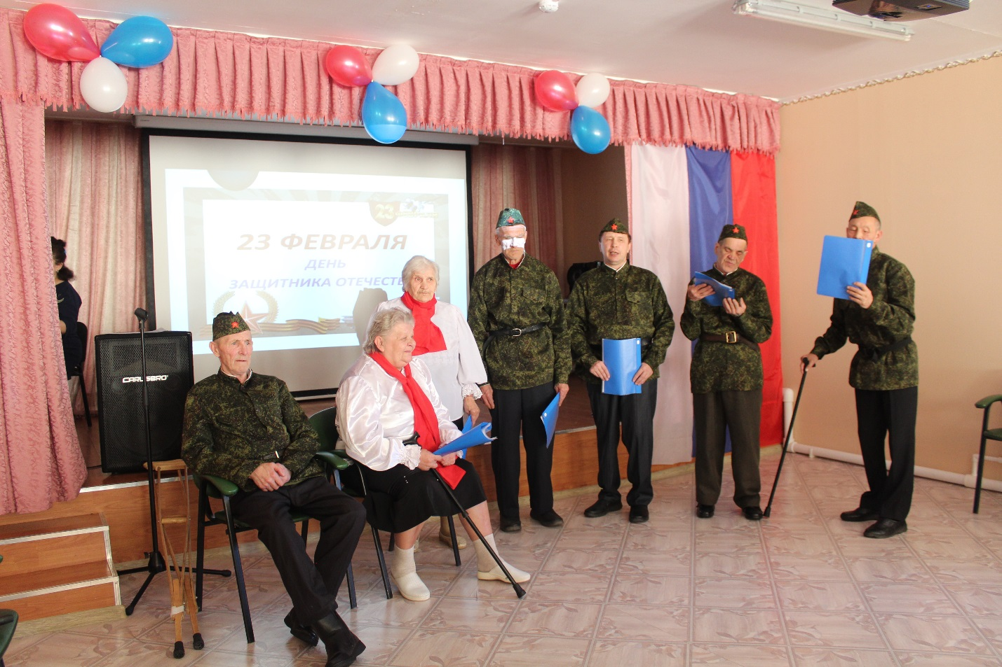

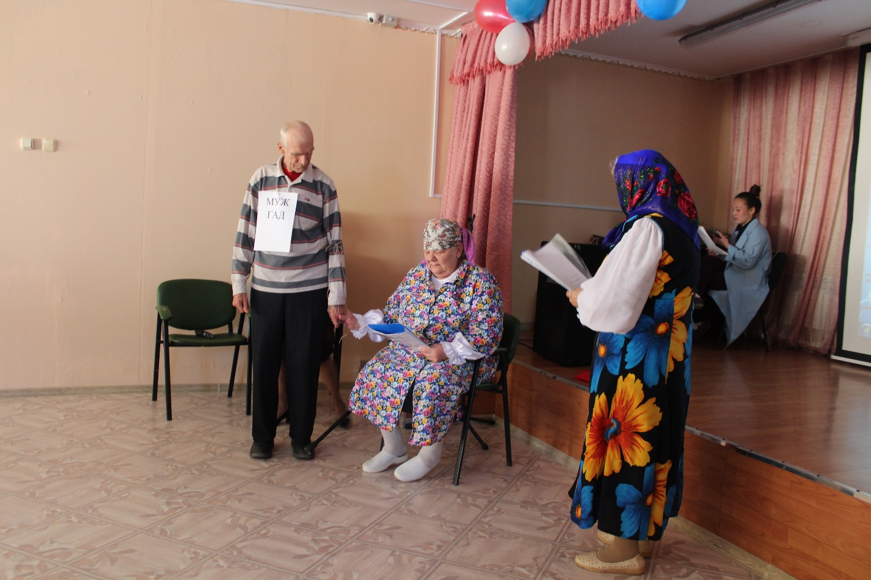
Сценка «Как баба мужика продавала»

